위 험 성 평 가 표
사업장명 |  | 물류창고 안전관리 사업장 |  |  |  | 생성 일자 |  | 2026-08-10
평가 목적 |  | 현장 위험요인을 확인하고 개선조치 및 승인 이력을 체계적으로 관리하기 위함
카테고리 | 위험도 | 점검이름 | 구역 | 점검일시 | 담당자 | 내용 | 조치 전 사진 | 조치이름 | 구역 | 조치 일시 | 담당자 | 조치 내용 | 조치 후 사진 | 승인자 | 타입
소방안전 | 상 | 화재 감지 | 집 | 2026-08-03 09:00:00 | 작업자10 | 조치가 필요함을 확인했다.
소방안전 | 상 | 화재 감지 | 운동장 | 2026-08-03 09:00:00 | 작업자10 | 점검자 메모 프로세스 확인용이다. |  | 점검 조치 프로세스 항목 | 운동장 | 2026-08-03 10:33:50 | 작업자10 | 조치 내용이 백엔드에 표시되는지 테스트했다. | 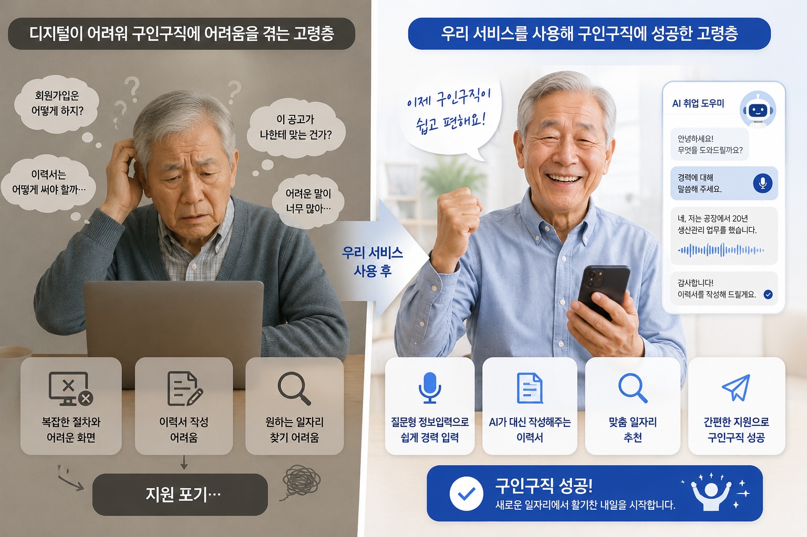 | 판교관리자 | 점검이력
소방안전 | 상 | 화재 감지 | 기석님 집 | 2026-08-03 09:00:00 | 작업자10 | 조치가 필요함을 확인했다.
시설안전 | 중 | 적재물 | B동 자재창고 | 2026-08-03 00:00:00 | 작업자10 | [매월] 정기 점검 자동 생성 건이다.
소방안전 | 상 | 화재 감지 |  |  |  |  |  | 작업자10 조치 | , | 2026-08-03 10:18:24 | 작업자10 | 조치를 완료했다. |  | 판교관리자 | 직접추가

